**INDICAÇÃO Nº / 2023**

Indica Limpeza e Roçagem na **Rua Carlos Roberto Rocha, Jardim das Estâncias.**

**EXCELENTÍSSIMO SENHOR PRESIDENTE DA CÂMARA MUNICIPAL DE SUMARÉ,**

Nos termos dos artigos 203 a 205 do Regimento Interno desta Casa de Leis, solicito a Vossa Excelência o envio desta propositura ao Excelentíssimo Senhor Prefeito Municipal indicando Limpeza e Roçagem na **Rua Carlos Roberto Rocha, (em frente ao número 140) Jardim das Estâncias (Nova Veneza).**

O crescimento excessivo do mato neste local, além de criar um ambiente propício para a proliferação de pragas urbanas, também tem gerado incomodo à população. Conscientes da importância de um espaço público limpo e bem mantido para o bem-estar de nossa comunidade, solicitamos a realização da limpeza e roçagem desse espaço. Nosso objetivo é promover um ambiente mais saudável e seguro para todos.

Sala das sessões, 23 de outubro de 2023.

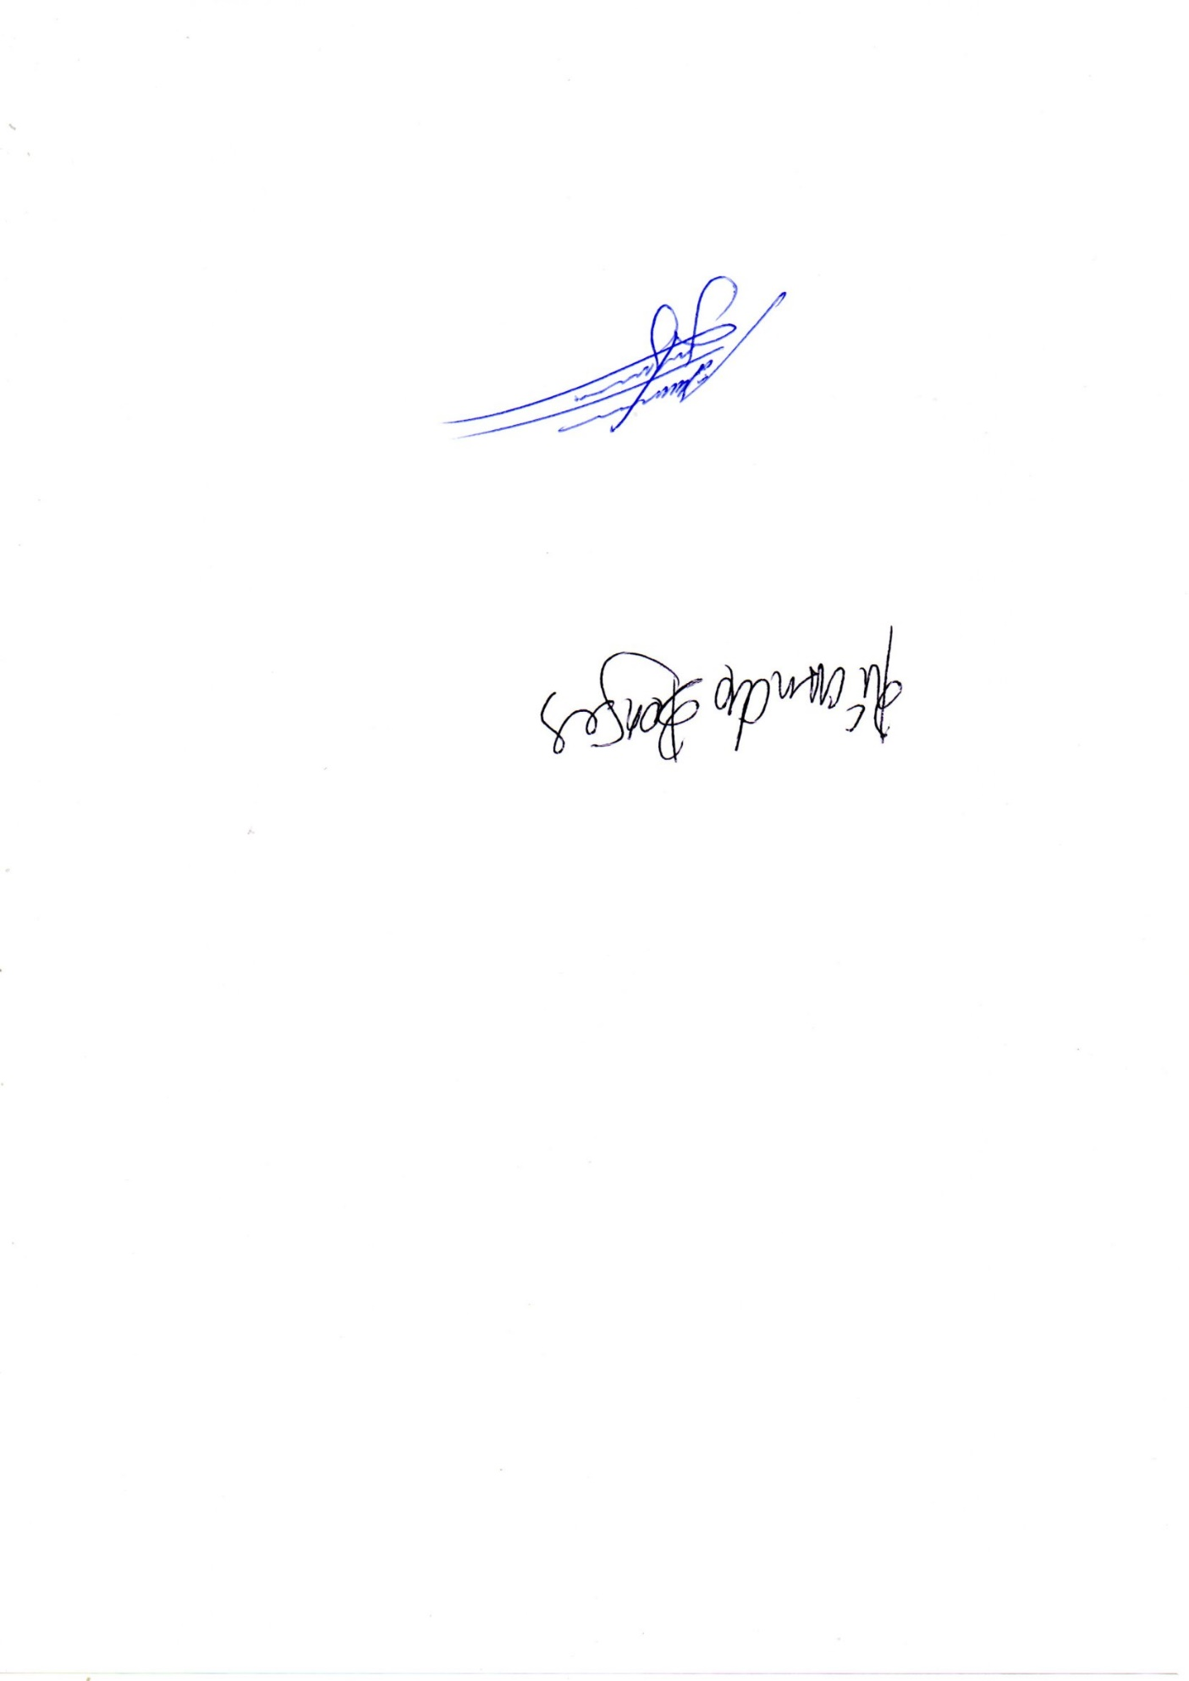

**ALLAN SANGALLI**

Vereador – PL

**Figura:** Limpeza e Roçagem na **Rua Carlos Roberto Rocha, (em frente ao número 140) Jardim das Estâncias (Nova Veneza).**

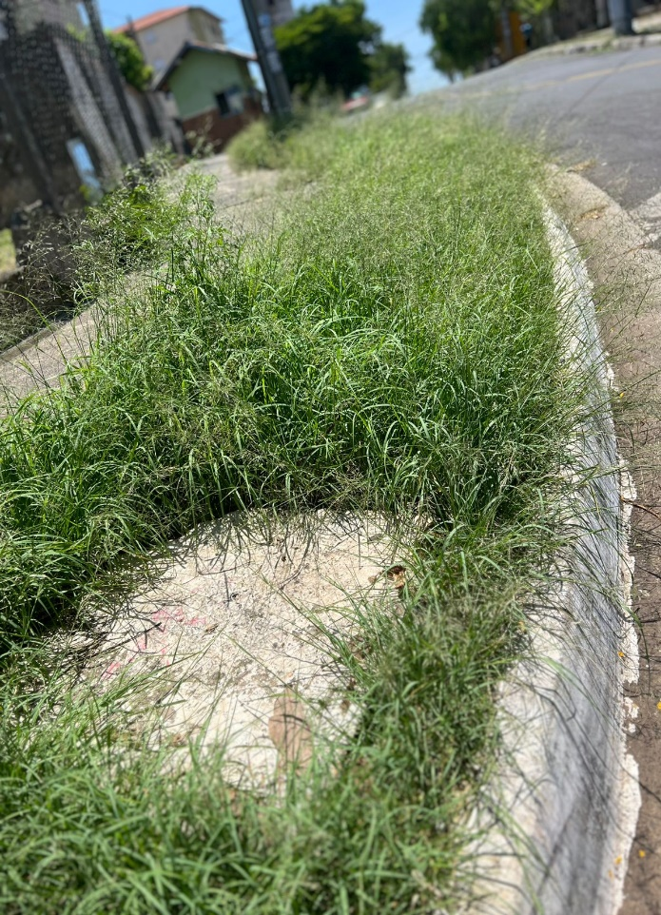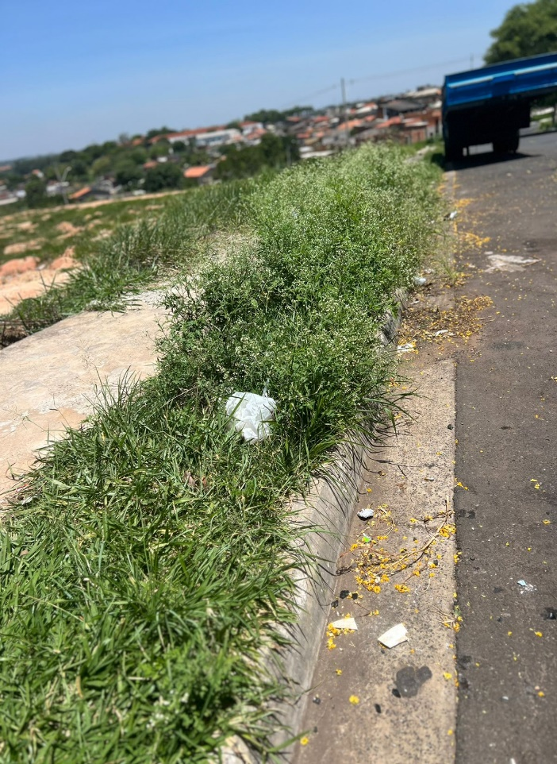



**ALLAN SANGALLI**

Vereador – PL